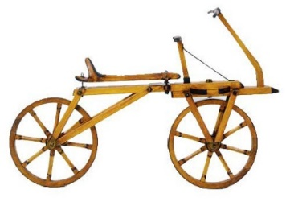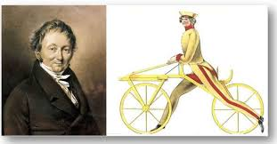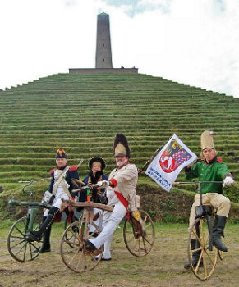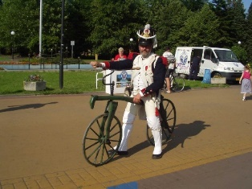
Oslavná jízda po Jižní Moravě 5. - 8. 5. 2017 - 200 let od patentování drezíny
Záměrem této sportovní akce je připomenout 200 let od patentování drezíny baronem K. F. Draisem (odrážedlo, běhací kolo, koloběhadlo, Draisina, Laufrad, Hobbyhours), a to ve 4 etapách nesoutěžní jízdy - 200 let = 200 kilometrů. Dovolujeme si Vás informovat a pozvat k účasti nebo spolupráci! Starty jsou stanoveny z center měst na 10,00 hodin, dojezdy zpět na místo startu kolem 17,00 hodin. Rychlost jízdy peletonu cca 10 km/hodinu + zastávky na občerstvení v obcích! Trasy budou postupně dopřesňovány, zatím se připravuje organizace celé akce, včetně spolupráce s městy a obcemi průjezdů etap. Uvítáme Vaše náměty, kontakty v obcích, případně spolupráci a kontakty na další sponzory akce!!! Naším plánem je start alespoň 4 drezín, na kterých se budou střídat po několika kilometrech jezdci. Doprovod historických byciklů i normálních moderních kol je vítán! Pro účastníky budeme zajišťovat občerstvení, snídaně a večeře (v pensionu Austerlitz ve Slavkově u Brna), obědy na trati, medaile, trička, pamětní listy. Aktivní jezdci na drezínách - bez poplatku. Ostatní účastníci celé akce 400,- Kč (v poplatku tričko, pamětní list, medaile), veškeré stravování placeno sponzory! Jednorázoví účastníci bez poplatku - dostanou občerstvení + oběd + pamětní list. Přejezdy na starty etap - každý si organizuje sám. Pořadatel zajišťuje doprovodný vůz s majáčky, sběrný vůz s přívěsem. Přihlášky (jméno + příjmení, adresa, telefon, email, počet etap, zájem o ubytování) zasílejte na info@ivankrivanek.cz nebo na adresu Ivan Křivánek, Nerudova 1139, Slavkov u Brna. Průběžně budou veškeré informace aktualizovány na www.ivankrivanek.com a rovněž je zašleme na všechny známé emailové adresy.
Pátek 5. 5. 2017 - 10:00 - Uherský Brod Masarykovo náměstí, 10:30 Drslavice 6 km, 11:00 - Podolí 12 km, 11:40 - 12:15 hod. Kunovice 17 km, 12:45 - 13:45, Uherské Hradiště 23 km a zpět - cyklostezky a okresky -organizace - Dušan Mihel - tel.: 603573625
Sobota 6. 5. 2017 - 10:00 - Olympia Brno, Rajhradice 7 km - 10:40, Opatovice 9 km - 11:00, Židlochovice 15 km - 11:30 -12:00, Velké Němčice 25 km - 13:00 - oběd a 14:00 zpět- cyklostezky a okresky - organizace Jiří Fiala ,tel.: 603416759
Neděle 7. 5. 2017 - 10:00 - Slavkov u Brna - Hodějice 5 km - 10,30, Heršpice 8 km - 11:00, Křižanovice 13 km - 11:45, Rašovice 17 km - 12:15, Křižanovice 20 km - 12:40, Bučovice 25 km - 13:10, Kloboučky 31 km - 13:50 - 14:50 - oběd, Bučovice 37 km - 15:30, Křižanovice 42 km - 16:00, Slavkov u Brna 48 km - 16:40 - 17:00, okresky, organizace Ivan Křivánek, tel. 603541247
Pondělí 8. 5. 2017 - 10:00 - Slavkov u Brna, Křenovice 3,5 km - 10:25, Holubice 9 km - 11:00, Křenovice 13 km - 11,30, Zbýšov 16 km - 11:50, Šaratice 18,5 km - 12,10, Hostěrádky - Rešov 20 km - 12:25, Újezd 22,5 km - 12:45, Nesvačilka 29 km - 13:30, Těšany 32 km - 13:50 -14:50 - oběd, Šaratice 42 km - 15:50, Zbýšov 45 km - 16:15, Křenovice 48 km - 16:30, Slavkov u Brna 51 km - 17:00 - okresky - organizace Ivan Křivánek

